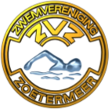
ZWEMVERENIGING ZOETERMEER

Zoetermeer,

Hierbij delen wij u mee dat in verband met ziekte, de onderstaande zwemmer(s) en/of zwemster(s) niet aan de wedstrijden kunnen deelnemen.

Naam | Startnummer | Afstand | Programma | Serie | Baan

Naam ploegleiding:

Handtekening

Gezien:
De Scheidsrechter

